# **Notas a los estados financieros consolidados**

De conformidad al artículo 46, fracción I, inciso g) y 49 de la Ley General de Contabilidad Gubernamental, así como, a la normatividad emitida por el Consejo Nacional de Armonización Contable, a continuación, se presentan las notas a los estados financieros de las Entidades Paraestatales Empresariales no Financieras con Participación Estatal Mayoritaria, correspondiente al 31 de diciembre de 2022, con los siguientes apartados:

* Notas de desglose
* Notas de memoria (cuentas de orden), y
* Notas de gestión administrativa

Las cifras mostradas al 31 de diciembre de 2022, se presentan de conformidad a la estructura de consolidación dictado por el Consejo Nacional de Armonización Contable, en el Acuerdo por el que se armoniza la estructura de las cuentas públicas, publicado en el Diario Oficial de la Federación el 30 de diciembre de 2013, reformas del 6 de octubre de 2014, 27 de septiembre de 2018 y 23 de diciembre de 2020.

## Notas de desglose

**Al estado de situación financiera**

**Activo**

El activo se compone de los fondos, valores, derechos y bienes cuantificados en términos monetarios, los cuales controla y disponen las Entidades Paraestatales Empresariales no Financieras con Participación Estatal Mayoritaria para la prestación de servicios públicos, éste se integra como sigue:

**Circulante**

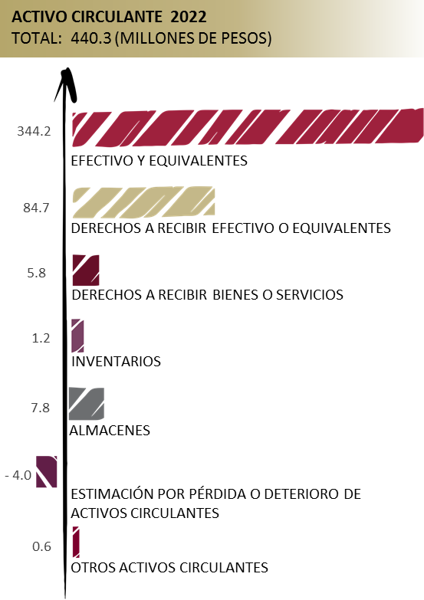

***Efectivo y equivalentes***

En el segundo semestre del ejercicio 2022 el rubro de efectivo y equivalentes, refleja un monto de 344.2 millones de pesos, los cuales representan el 78.2 % del total del activo circulante, mismo que se integra primordialmente del recurso financiero para cubrir los diversos compromisos de pago a proveedores y prestadores de servicios, así como, adeudos por concepto de sueldos y salarios.

Además, se registra en este rubro lo siguiente:

* Los ingresos obtenidos en las actividades propias de las Entidades Paraestatales no Financieras con Participación Estatal Mayoritaria.
* Depósitos otorgados a terceros por servicios básicos y técnicos especializados.



***Derechos a recibir efectivo o equivalentes***

Este rubro del activo está compuesto por los deudores por prestación de servicios de arrendamiento de inmuebles y locales, gastos a comprobar, recursos por concepto de viáticos e impuestos a favor: Impuesto Sobre la Renta (ISR), arrendamiento e Impuesto al Valor Agregado (IVA) por acreditar, cabe mencionar también que existen ingresos pendientes de recuperar derivado de un adeudo por pago de renta, correspondiente a la Sociedad Operadora de la Torre Chiapas, S.A. de C.V.

En su totalidad este rubro asciende a 84.7 millones de pesos y representa el 19.2 % del activo circulante.



***Derechos a recibir bienes o servicios***

El saldo por 5.8 millones de pesos refleja el rubro de los derechos a recibir bienes o servicios, integrado por los anticipos otorgados a contratistas para dar mantenimiento a las diferentes áreas de los aeropuertos del Estado; así como, a los anticipos por la adquisición de bienes muebles y prestación de servicios de las Entidades Paraestatales Empresariales no Financieras con Participación Estatal Mayoritaria; respecto al activo circulante representa el 1.3 %.



***Inventarios***

Del 1 de enero al 31 de diciembre de 2022, este rubro asciende a 1.2 millones de pesos, los cuales reflejan la materia prima para llevar a cabo la elaboración de productos destinados a la venta, representa el 0.3 % del activo circulante.



***Almacenes***

El rubro de almacenes asciende a 7.8 millones de pesos y refleja la existencia física de materias primas y de consumibles que se tienen en los almacenes al 31 de diciembre de 2022, integrado principalmente por materiales y suministro de consumo, como son los materiales y útiles de oficina, de impresión y reproducción; respecto al activo circulante representa el 1.8 %.



***Estimación por pérdida o deterioro de activos circulantes***

Al 31 de diciembre de 2022 este rubro tiene la cifra negativa por 4.0 millones de pesos, el cual representa una disminución del 0.9% del activo circulante y refleja la estimación de los riesgos de incobrabilidad que implican las cuentas por cobrar pertenecientes a clientes nacionales e internacionales de la Sociedad Operadora del Aeropuerto Internacional Ángel Albino Corzo, S.A de C.V.



***Otros activos circulantes***

Este rubro asciende a 0.6 millones de pesos y refleja los depósitos otorgados a terceros para garantizar los servicios de energía eléctrica y telefonía celular correspondiente a la Sociedad Operadora de la Torre Chiapas S.A. de C.V.

Representando el 0.1 % del activo circulante.



**No circulante**

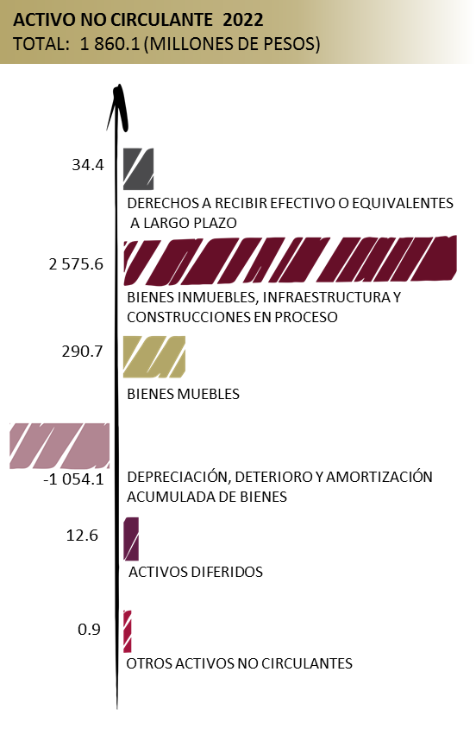

***Derechos a recibir efectivo o equivalentes a largo plazo***

Este rubro al periodo que se informa del activo asciende a 34.4 millones de pesos y representa el 1.9 % del activo no circulante y se compone por, el subsidio al empleo y gastos a comprobar.



***Bienes inmuebles, infraestructura y construcciones en proceso***

Este rubro del activo refleja la cifra de 2 mil 575.6 millones de pesos y representa el valor de la infraestructura tangible, edificios no habitacionales y terrenos propiedad de las Entidades Paraestatales Empresariales no Financieras con Participación Estatal Mayoritaria, así como, el valor de las obras que se encuentran en proceso de ejecución.

Este rubro representa el 38.5% mayor, respecto al total del activo no circulante.



***Bienes muebles***

Este renglón del activo refleja el valor de los bienes muebles que poseen las Entidades Paraestatales Empresariales no Financieras con Participación Estatal Mayoritaria y que al 31 de diciembre de 2022, asciende a un monto global de 290.7 millones de pesos y representa el 15.6 % respecto al total del activo no circulante, integrándose por: mobiliario y equipo de administración, mobiliario y equipo educacional y recreativo, vehículos y equipo de transporte, maquinaria, otros equipos y herramientas; los cuales son necesarios para cubrir la operatividad de las Entidades Paraestatales Empresariales No Financieras Con Participación Estatal Mayoritaria.



***Activos intangibles***

Al 31 de diciembre de 2022, este rubro representa el valor de los bienes intangibles como software, propiedad de la Sociedad Operadora del Aeropuerto Internacional Ángel Albino Corzo, S.A. de C.V.



***Depreciación, deterioro y amortización acumulada de bienes***

Este rubro presenta la cifra negativa de 1 mil 54.1 millones de pesos, la cual representa una disminución del 56.7 % del activo no circulante; se integra por la depreciación de bienes inmuebles, muebles e infraestructura, así como, la amortización a los activos intangibles de las Entidades Paraestatales y Fideicomisos Empresariales no Financieros con Participación Estatal Mayoritaria, aplicándose las tasas establecidas para tal efecto en la Ley del Impuesto sobre la Renta y el procedimiento establecido por el Consejo Nacional de Armonización Contable (CONAC), aplicados por los entes públicos en el ejercicio 2022.



***Activos diferidos***

El saldo de este rubro asciende a 12.6 millones de pesos y se integra por: estudios, formulación y evaluación de proyectos con 8.2 millones de pesos, beneficios de retiro de empleados pagados por adelantado con 3.5 millones de pesos; así como, operaciones transitorias por regularizar con 0.9 millones de pesos, correspondientes a recursos de años anteriores.

A la fecha que se informa este rubro representa el 0.6 % respecto al total del activo no circulante.



***Otros activos no circulantes***

Los otros activos no circulantes, reflejan el valor de los bienes muebles de los entes públicos, que se encuentran bajo contrato de arrendamiento financiero, tales como equipo de transporte, correspondiente a la Sociedad Operadora del Aeropuerto Internacional Ángel Albino Corzo, S.A. de C.V. Al 31 de diciembre de 2022, el saldo de este rubro asciende a 0.9 millones de pesos, representa el 0.1 % respecto al total del activo no circulante.



**Pasivo**

Es el conjunto de cuentas que permite el registro de las obligaciones contraídas por los entes públicos, para el desarrollo de sus funciones y la prestación de los servicios públicos. Al 31 de diciembre de 2022, los estados financieros reflejan principalmente pasivo circulante o corto plazo, es decir, aquellas obligaciones en que la exigibilidad de pago es menor a un año, así también, pasivo no circulante o largo plazo que representa las obligaciones con vencimiento posterior a un año.

**Circulante**

Pendiente gráfica

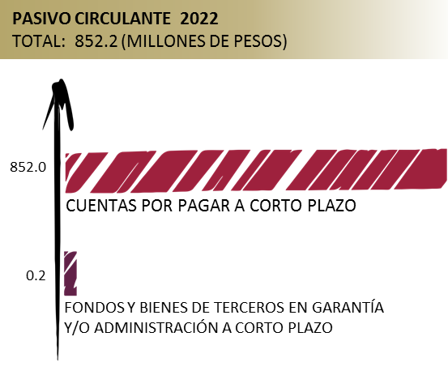

***Cuentas por pagar a corto plazo***

La cifra reflejada en este rubro asciende a 852.0 millones de pesos, y representa el 99.9% del pasivo circulante.

Este rubro se integra de los siguientes conceptos relevantes:

* Obligaciones contraídas por las entidades por la adquisición de bienes de consumo e inventariables y, por la contratación de servicios con proveedores necesarios para su operatividad y que se encuentran pendientes de pago, al periodo que se informa.
* Así mismo, por el registro de las retenciones por servicios personales: cuotas IMSS e INFONAVIT, además, por las retenciones y contribuciones a favor de terceros: ISSS, 2 % del Impuesto Sobre Nóminas a prestadores de servicios, IVA y el ISR por arrendamiento y honorarios.



***Pasivos diferidos a corto plazo***

El saldo en este rubro, se integra por las obligaciones adquiridas con recursos propios, por concepto de pagos anticipados.



***Fondos y bienes de terceros en garantía y/o administración a corto plazo***

Este rubro presenta una cifra de 0.2 millones de pesos a la fecha que se informa y está integrado por los depósitos recibidos en garantía de arrendamientos de los locales comerciales ubicados en el Food Court (patio de comidas) en la planta baja del edificio anexo de la Torre Chiapas. Representando el 0.1 % del total del pasivo circulante.



**No circulante**

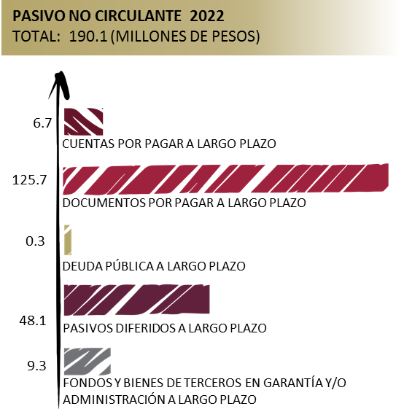

***Cuentas por pagar a largo plazo***

Este rubro del pasivo, el registro de los compromisos contraídos a largo plazo, por la adquisición de bienes de consumo inventaríales y por la contratación de servicios con proveedores, así como las estimaciones por las obligaciones contraídas con contratistas.

Al 31 de diciembre de 2022, este rubro asciende a 6.7 millones de pesos y representa el 3.5 % del pasivo no circulante.



***Documentos por pagar a largo plazo***

Este rubro al 31 de diciembre de 2022 asciende a 125.7 millones de pesos y representa el 66.1% del pasivo no circulante, y representa los adeudos con un vencimiento mayor a doce meses, cuyo origen proviene del pasivo a favor del socio Gobierno del estado de Chiapas por la aportación de los terrenos que actualmente ocupa el Aeropuerto Internacional de Palenque, Chiapas y que se tiene pendiente de reembolsar.



***Deuda pública a largo plazo***

La deuda pública a largo plazo al 31 de diciembre de 2022 asciende a 0.3 millones de pesos y representa el 0.2% del pasivo no circulante, derivado del contrato de arrendamiento financiero de equipos de transporte a cargo de la Sociedad Operadora del Aeropuerto Internacional Ángel Albino Corzo, S.A. de C.V.



***Pasivos diferidos a largo plazo***

Al 31 de diciembre de 2022 este rubro asciende a 48.1 millones de pesos y representa el 25.3 % del pasivo no circulante, está integrado los compromisos contraídos a largo plazo, derivado de servicios de maquila correspondiente a Talleres Gráficos.



***Fondos y bienes de terceros en garantía y/o administración a largo plazo***

A 9.3 millones de pesos asciende este rubro al 31 de diciembre del ejercicio 2022 y corresponde a los fondos de las Entidades Paraestatales Empresariales no Financieras con Participación Estatal Mayoritaria, recibidos para su administración, los cuales representan a los depósitos en garantía recibidos por el arrendamiento de locales comerciales, así como, los anticipos de clientes por los servicios aeroportuarios y comerciales que se otorgan en los aeropuertos de Palenque e Internacional Ángel Albino Corzo y en la zona Food Court (patio de comidas) ubicado en la planta baja del edificio anexo de la Torre Chiapas. Este rubro representa el 4.9 % del pasivo no circulante.



**Al estado de actividades**

El resultado positivo obtenido del 1 de enero al 31 de diciembre de 2022, que asciende a 21.3 millones de pesos y se obtiene de restar a los ingresos percibidos de las Entidades Paraestatales Empresariales no Financieras con Participación Estatal Mayoritaria, contra los gastos y otras pérdidas sin considerar los recursos destinados en la adquisición de bienes muebles e inmuebles consideradas como inversión, así como, recursos comprometidos de gasto de inversión para la continuidad de obras en proceso.

***Ingresos y otros beneficios***

Los ingresos ascienden a 473.0 millones de pesos, estos son originados principalmente por los ingresos propios por los servicios prestados y por los ingresos derivado de la venta de bienes realizada por las Entidades Paraestatales Empresariales con Participación Estatal Mayoritaria; también se registran los rendimientos obtenidos por inversiones financieras, así como los ingresos derivados de la Tarifa de Uso de Aeropuerto (TUA), renta de locales comerciales, tarjetas aeroportuarias de la Sociedad Operadora del Aeropuerto Internacional Ángel Albino Corzo. También por las reposiciones de tarjetas de acceso, renta de salas de juntas y arrendamiento por parte de la Sociedad Operadora de la Torre Chiapas. Así mismo los ingresos de Talleres Gráficos de Chiapas corresponden a la venta de bienes y prestación de servicios, tales como lonas, flayers, carpetas, libros, tazas, playeras, bolígrafos, trípticos, medallas metálicas, diplomas, recibos oficiales de pagos, señaléticas, revistas institucionales, entre otros conceptos.

***Gastos y otras pérdidas***

Los gastos y otras pérdidas son aquellas cuentas que registran los gastos de funcionamiento de las Entidades Paraestatales Empresariales no Financieras con Participación Estatal Mayoritaria, así como ayudas sociales aplicadas en proyectos a favor de la ciudadanía. También, se encuentra el registro de las depreciaciones de bienes muebles, inmuebles e infraestructura, las comisiones bancarias, así como las multas y recargos.

Este rubro asciende a un importe de 451.7 millones de pesos.

A continuación, se presenta la conciliación entre los ingresos presupuestarios y contables, así como, entre los egresos presupuestarios y los gastos contables:



**Al estado de variación en la hacienda pública**

La hacienda pública representa el importe de los bienes y derechos que son propiedad de las Entidades Paraestatales Empresariales no Financieras con Participación Estatal Mayoritaria, dicho importe es modificado principalmente por el resultado positivo obtenido al periodo que se informa fue de 21.3 millones de pesos y representa el registro de operaciones de ejercicios anteriores por registro de baja de bienes por inservibles, por considerarse obsoletos de acuerdo a la normatividad contable vigente; a la fecha, la hacienda pública refleja un saldo de 1 mil 258.1 millones de pesos.

Así también, es modificado por el aumento o disminución al patrimonio, derivado del registro de los incrementos o decrementos realizados al patrimonio de las Entidades Paraestatales Empresariales con Participación Estatal Mayoritaria. A la fecha que se informa la modificación neta negativa al patrimonio es de 682.1 millones de pesos.

**Al estado de flujos de efectivo**

El Estado de Flujos de Efectivo de las Entidades Paraestatales Empresariales con Participación Estatal Mayoritaria, muestra los flujos de efectivo, conformado por los elementos básicos: origen y aplicación de los recursos.

El incremento neto en el efectivo y equivalentes al efectivo al 31 de diciembre de 2022 asciende a 140.4 millones de pesos.

***Flujo de efectivo de las actividades de operación***

Durante el periodo que se informa, las Entidades Paraestatales Empresariales con Participación Estatal Mayoritaria recibieron ingresos de gestión por la cantidad de 473.0 millones de pesos. El gasto de funcionamiento devengado por el periodo comprendido del 1 de enero al 31 de diciembre de 2022 asciende a 451.7 millones de pesos, el cual refleja un flujo neto positivo por actividades de operación por un importe de 21.3 millones de pesos.

***Flujo de efectivo de las actividades de inversión***

Durante el periodo que se informa, las Entidades Paraestatales Empresariales con Participación Estatal Mayoritaria, recibieron ingresos de inversión por la cantidad de 288.9 millones de pesos. El gasto de funcionamiento devengado por el periodo comprendido del 1 de enero al 31 de diciembre de 2022 asciende a 888.0 millones de pesos, el cual refleja un flujo neto a la baja por actividades de inversión por un importe de 599.1 millones de pesos.

***Flujo de efectivo de las actividades de financiamiento***

Durante el periodo que se informa, las Entidades Empresariales no Financieras con Participación Estatal Mayoritaria, recibieron ingresos de financiamiento por la cantidad de 756.3 millones de pesos. El gasto de funcionamiento devengado por el periodo comprendido del 1 de enero al 31 de diciembre de 2022 asciende a 38.1 millones de pesos, el cual refleja un flujo neto positivo por actividades de financiamiento por un importe de 718.2 millones de pesos.



Conciliación de los Flujos de Efectivo Netos de las Actividades de Operación y los Saldos de Resultados del Ejercicio (Ahorro/Desahorro):



## Notas de memoria

Atendiendo a lo establecido en la Ley General de Contabilidad Gubernamental, para efectos del registro y control, el Consejo Nacional de Armonización Contable ha determinado cuentas de orden contables, mismas que se presentan en el plan de cuentas.

Las notas de memoria, representan los movimientos de valores que no afecten o modifiquen el balance de las Entidades Paraestatales Empresariales no Financieras con Participación Estatal Mayoritaria, sin embargo, su incorporación en libros es necesaria con fines de recordatorio contable, de control y en general sobre los aspectos administrativos, o bien, para consignar sus derechos o responsabilidades contingentes que puedan, o no, presentarse en el futuro.

**Contables**

***Bienes en concesionados o en comodato***

Los Bienes en Concesionados o en Comodato, representan los bienes muebles que se otorgan entre entes públicos.



**Presupuestarias:**

***Estado analítico de ingresos presupuestales***

Al inicio del ejercicio 2022, se aprobó un presupuesto de ingresos de 453.2 millones de pesos, para las Entidades Paraestatales Empresariales no Financieras con Participación Estatal Mayoritaria, sin embargo, las estrategias implementadas para obtener mayores recursos lograron un incremento de 68.3 millones de pesos, al presupuesto estimado para el periodo que se informa.

Los ingresos recaudados durante el periodo del 1 de enero al 31 de diciembre de 2022 ascendieron a la cantidad de 473.0 millones de pesos, representando el 4.4 %, mayor, respecto al programado para el periodo que se informa.

Los ingresos principales fueron derivados de la venta de bienes y prestación de servicios y otros Ingresos de las Entidades Paraestatales Empresariales no Financieras con Participación Estatal Mayoritaria por las actividades propias con 453.1 millones de pesos, el cual representó el 95.8 % del total de los ingresos recaudados.



***Estado del ejercicio del presupuesto***

El estado del ejercicio del presupuesto, refleja al 31 de diciembre de 2022, una modificación neta a la baja al Presupuesto Aprobado Anual de 97.1 millones de pesos representando un 17.1 % menor, respecto al programado, llegando a un monto de 471.7 millones de pesos, al cierre del periodo que se informa.

El presupuesto devengado a la fecha que se informa fue de 382.4 millones de pesos; de los cuales se aplicaron 245.3 millones de pesos a servicios generales equivalente al 64.1 % del devengado total; 58.3 millones de pesos a servicios personales que equivale al 15.2 %; así como 50.8 millones de pesos en inversión pública equivalente al 13.3 %; y 22.6 millones de pesos en materiales y suministros, los cuales equivalen al 5.9 % del devengado total, entre los rubros más sobresalientes.



## Notas de gestión administrativa

Las notas de gestión administrativa de las Entidades de las Entidades Paraestatales Empresariales no Financieras con Participación Estatal Mayoritaria, son producto de las notas de cada ente público que lo conforman, mismas que pueden ser consultadas en cada ente público.

## Razones financieras

El análisis a los estados financieros a través de razones financieras, proporciona indicadores que suministran información para ayudar a tener una mejor interpretación de dichos estados, determinando las causas y tendencias favorables con la finalidad de no tomar decisiones con efectos negativos. A los resultados obtenidos al 31 de diciembre del ejercicio 2022, se aplicaron las siguientes razones financieras:



Los Estados Financieros muestran un resultado de 0.5 pesos de **liquidez y disponibilidad inmediata** para hacer frente a cada peso de los compromisos a corto plazo.

La razón de **solvencia** muestra que las entidades cuentan con 0.5 pesos para cubrir cada peso que debe por sus compromisos a corto plazo.

La **prueba del ácido** indica que las entidades cuentan con 0.5 pesos de activos de conversión inmediata en efectivo por cada peso de pasivos a corto plazo.

La posición financiera que guardan las entidades muestra los ingresos y egresos al 31 de diciembre del ejercicio 2022.

## Reporte analítico del activo no circulante

A continuación, se presentan los saldos por tipo de activo no circulante registrado en los estados financieros consolidados al periodo que se informa. Este reporte muestra el total de las adquisiciones que cada uno de los entes públicos integran su patrimonio.













